【本栏点评】
凤凰花开
——《爱在屋檐下》读后
（一院俆婉妮，2013年6月7日）

五月份浏览学校“关心下一代工作”网站，第一次因为被别人的文章感动到泣不成声。
于是，在这个明媚的五月，在凤凰花摇曳的季节，我对人生，对家庭，对命运有了新的看法。
林诗蓉同学是我的直系师姐，却只是听过她的名字和知道她充满光环的故事，以前她的文章我也看过很多，但始终停留在欣赏的层面。然而，看到她写的《爱在屋檐下》（注：学校关工网站刊发时间：2013年5月24日），我无法自拔地被那父女简短的对话感动了。也许，我和师姐的人生际遇有很大的不同，但是，爱是不分人群，人种的，我能清晰地感受到一个姐姐对家庭，对父母的责任感。
而现在，我也想用我积攒了两个星期的言语，说一说我的屋檐，同样是爱的屋檐。我的父母都是教师，在那偏僻的小乡镇里面，我们一直被淳朴的农民尊重、爱戴。而我，一个曾经的黄毛丫头，却走到哪里都有人尊称“大小姐”。人前我是个温婉的闺秀，人后我却是任性妄为的。我还有一个弟弟，但是全家的重心都是我，反而我的弟弟却像“灰姑娘”。这在很多重男轻女的家庭里是无法想象的。
从小，我和弟弟都是奶奶照顾的，初二的时候奶奶去世，我那时只有六年级的弟弟开始承担所有的家务。而我妈妈对我最大的要求就是要在弟弟干活的时候站在旁边学习，她说：“可以不做家务，但是不能不会做家务，要不然在以后很难生活。”这样的生活一直到我大一的时候，我对这个家还有没有一点服务意识，直到我弟弟长水痘，没有办法做饭，父母都要工作，我就短暂地担任了一下厨师。但是，我只煮了两天，我就开始骂我的弟弟：“你为什要生病，我讨厌做家务！”我弟弟一下子哭了：“姐，以前，就算大病小病，不管发烧头有多痛，我也没有拜托你煮过任何一顿饭，但是我已在出水痘，不能碰水和油烟，你为什么不能理解我一下？”我一下子说不出任何话语，因为在弟弟多年的付出，还有父母的疼爱下，一切都显得苍白无色！我不知道我有没有资本获得那么多的宠溺，但是我感激我的家，因为一旦离开了那个家门，离开了父母、弟弟的爱，我便发现我什么也不是。
“外面的世界很精彩，外面的世界很无奈”。以前，我无法体会这句歌词，但是现在的我却懂得了。我曾经无比地想远离那个毫无刺激的家，美其名曰要到外面的世界寻找自我，然而现在看来只是我膨胀的欲望而已，我永远不满足，不满足家里的爱，不满足只有3个人的爱。我满心期待每个人都疼我，爱我，宠我。但是，我却不舍得为别人付出，哪怕只是我手缝流下来的，我也不愿意与别人分享，我也不愿意把自己的东西落入别人的手里。而现在，这一切都犹如一个笑话，外面的世界虽然精彩，但是人与人的关系却很公平，没有人会无缘无故对另外一个人付出，除非你也有一颗愿意为别人付出的心。在这个认知过程中，我哭过，那不是在家里用来邀宠的眼泪，而是痛到深处苦涩清醒的眼泪。
我的家，让我相信自己是最美的凤凰花，我就得塑造更好的自己。一朵的凤凰花不可能给人震撼的美的享受，只有成团接簇才能表达五月热情的爱。所以，我学会了在让自己人生绚烂如花的时候，也为别人的人生献出自己的一点点心意，可能微不足道，可以没有回报，可能不被理解，但是这样的我，才能有自信接受别人的好。
我想起习主席所说的中国梦，我认为的共同享受人生出彩的机会，就是在自己追梦的过程中，也得有那样的胸襟去做别人添香的红袖。
附注：配图片1幅见下页。
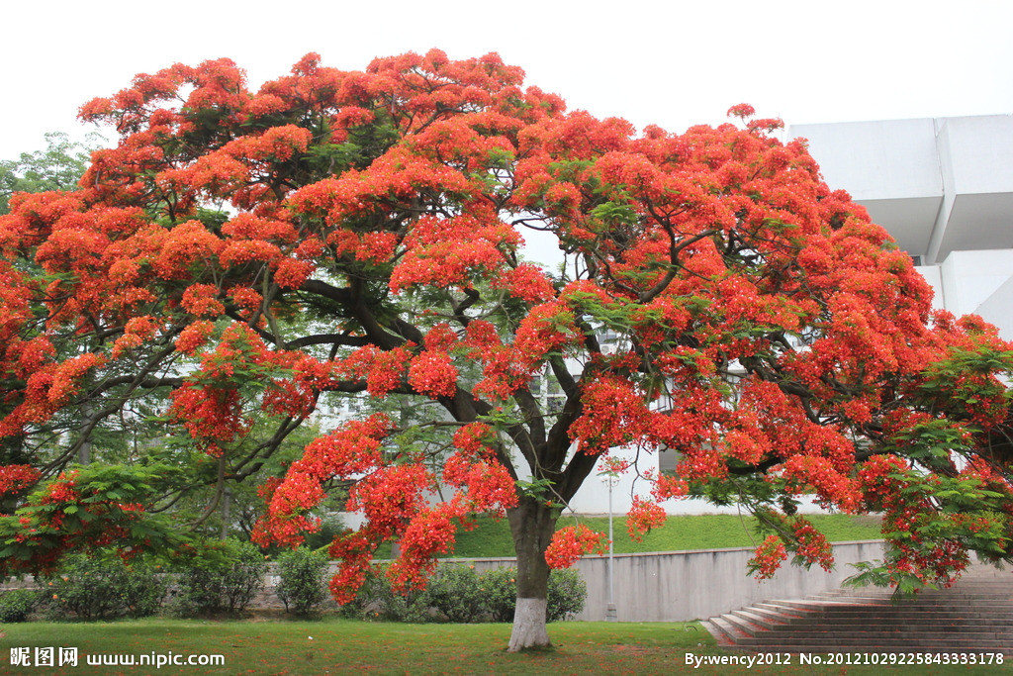
（注：学校关工网站刊发时间：2013年6月9日。）

